### **PROCESO: EJECUCIÓN DE PROYECTOS DEL DEPARTAMENTO DE PROYECTOS**

El presente proceso describirá las actividades realizadas por el Departamento de Proyectos para monitorear la ejecución de los diversos proyectos del Movimiento Fe y Alegría en el Perú. Estas actividades se realizarán una vez obtenido un resultado favorable en algún concurso o donación, los cuales proveerán los recursos para realizar los proyectos educativos. Estos proyectos de mejora educativa, pueden ir desde la implementación de un aula telemática hasta la creación de un Instituto técnico, entre otros.

| **MACRO PROCESO: Gestión de Proyectos**  **Proceso “Ejecución de Proyectos del Departamento de Proyectos.”** | | | |
| --- | --- | --- | --- |
| **PROPÓSITO** | El presente proceso tiene como propósito cumplir con el siguiente objetivo institucional:  OSE 1: Impulsar una gestión dinámica, participativa y descentralizada que promueva el compromiso de las instituciones educativas con el proceso de regionalización del país, desde la propuesta educativa de FYA. | | |
| **RESPONSABLE** | Jefe del Departamento de Proyectos | **BASE LEGAL** | No Aplica |
| **ACTORES DEL PROCESO** | Jefe del Departamento de Proyectos.- Persona contratada por la Oficina Central de Fe y Alegría Perú, encargada de la obtención de fuentes de financiamiento y la elaboración del Plan Operativo Anual del Departamento de Proyectos.  Oficial de Proyectos.- Persona contratada por la Oficina Central de Fe y Alegría Perú, encargada de asistir al Jefe del Departamento de Proyectos y realizar el seguimiento a la ejecución de los proyectos.  Área Ejecutora.- Persona responsable de un área ó Departamento, se encargará de llevar a cabo la ejecución propia de un proyecto. | | |
| **CLIENTES INTERNOS** | No Aplica | **CLIENTES EXTERNOS** | No Aplica |
| **ALCANCE** | El alcance del presente proceso consiste en describir las actividades que realiza el Departamento de Proyectos para el monitoreo de la ejecución de los proyectos planteados en su Plan Operativo Anual.  Este proceso no contemplará el trabajo realizado por el Departamento de Donaciones e Imagen Institucional para conseguir las donaciones para el desarrollo de los proyectos ó el trabajo realizado por el Departamento de Proyectos para obtener el financiamiento por medio de concursos. | | |
| **PROCEDIMIENTO** | 1. El proceso inicia cuando se recibe un mensaje aprobatorio de algún concurso o donación. 2. Se ajusta nuevamente el Plan de ejecución de acuerdo al tiempo disponible y las reglas de la donación ó concurso. 3. Se realizan las coordinaciones pertinentes entre Financiera, áreas ejecutoras, Planificación y Administración y Abastecimiento a fin de llevar a cabo la ejecución del proyecto. 4. La tarea más importante por parte del Departamento de Proyectos es realizar el seguimiento de manera repetitiva durante toda la ejecución del proyecto:    1. Se inicia cuando el área ejecutora ejecuta alguna tarea del Plan de Ejecución.    2. Cada cierto tiempo el Oficial de proyecto se encarga de realizar el Informe de seguimiento del proyecto.    3. En función a este Informe, el Jefe del Departamento de Proyectos hace el análisis de estado del proyecto. En caso el proyecto se encuentre atrasado según el Plan de Ejecución o con alguna anomalía se recurre a Realizar el Ajuste del Proyecto. 5. Luego del seguimiento del proyecto se lleva a cabo la ejecución del proceso “Evaluar del Proyecto”, en caso la entidad que dona los recursos haya solicitado el mismo. La evaluación es realizada de acuerdo a las especificaciones de la misma entidad. 6. Finalmente, se realiza el Informe final del proyecto y es enviado a la ONG. | | |

Tabla 32.- Definición de Proceso “Ejecución de Proyectos del Departamento de Proyectos”

Fuente: Elaboración propia

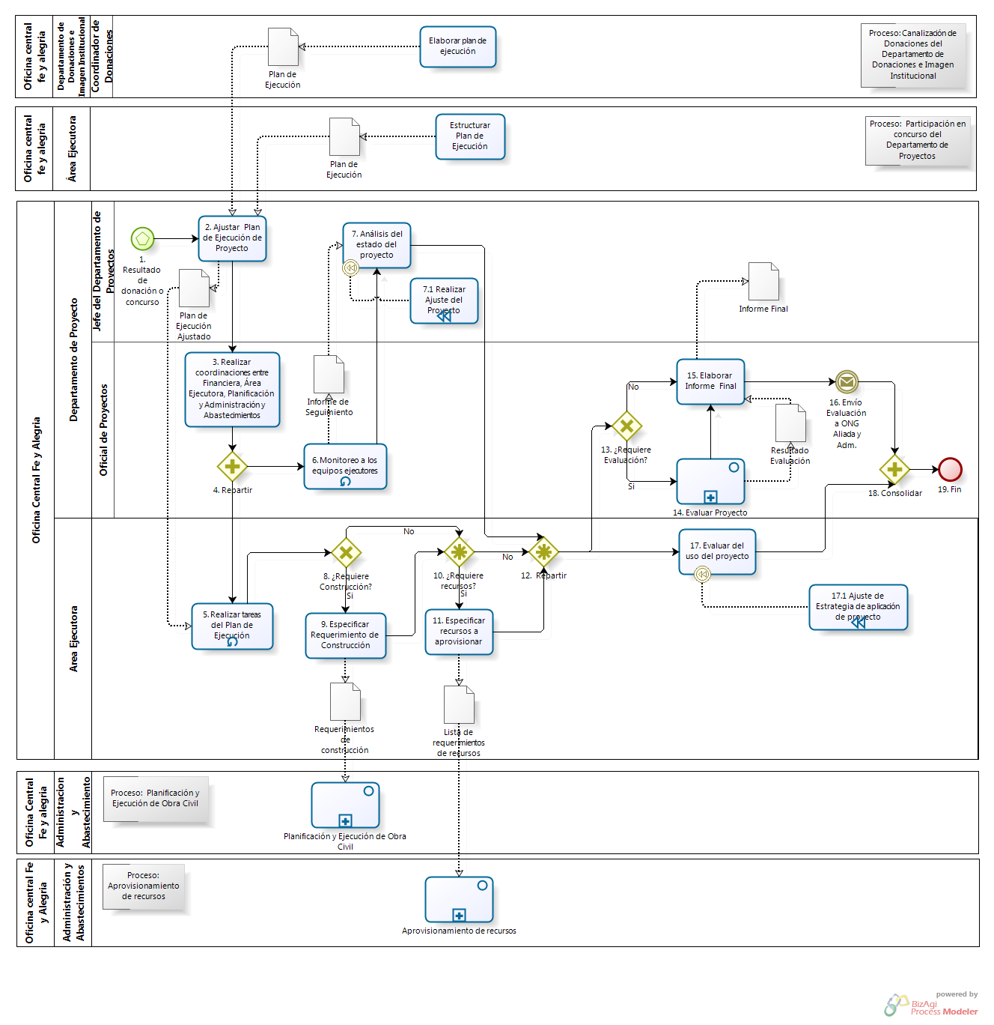

Ilustración 20.- Diagrama de Proceso “Ejecución de Proyectos del Departamento de Proyectos”

Fuente: Elaboración propia

| N° | ENTRADA | ACTIVIDAD | SALIDA | DESCRIPCIÓN | RESPONSABLE | TIPO ACTIVIDAD |
| --- | --- | --- | --- | --- | --- | --- |
| 1 | - Proyecto Participante | Resultado de donación o concurso | - Resultado de concurso  - Resultado de donación | Luego de que un proyecto se encuentra en estado de participante de algún proyecto o donación, se procede a esperar el resultado positivo de algún proceso de concurso ó una donación. | Jefe del Departamento de Proyectos | Manual |
| 2 | - Plan de Ejecución | Ajustar Plan de Ejecución de Proyecto | - Plan de Ejecución Ajustado | El Jefe del Departamento de Proyectos se encarga de realizar los ajustes al Plan de Ejecución elaborado en la actividad estructurar plan de ejecución del proceso participación en concursos del departamento de proyectos o en la actividad elaborar plan de ejecución del proceso canalización de Donaciones del departamento de Donaciones e Imagen Institucional, de acuerdo al nuevo contexto en el cual se encuentra el proyecto y a las nuevas restricciones establecidas por el ente donador. | Jefe del Departamento de Proyectos | Manual |
| 3 | - Plan de Ejecución Ajustado | Realizar coordinaciones entre Financiera, Áreas Ejecutoras, Planificación y Administración y Abastecimiento | - Responsable de monitoreo  - Tareas a desarrollar | El Oficial de Proyectos se encarga de realizar las coordinaciones pertinentes con las áreas ejecutoras, Financiera, Planificación y Administración y Abastecimiento para determinar las responsabilidades y las tareas que desarrollarán cada una en la ejecución del proyecto. | Oficial de Proyectos | Manual |
| **4** | - Responsable de monitoreo  - Tareas a desarrollar | Repartir | - Tareas a desarrollar  - Responsable de monitoreo | La responsabilidad de monitoreo y las tareas a desarrollar se reparten entre las actividades: Monitoreo a los equipos ejecutores y Realizar tareas del Plan de Ejecución. | Oficial de Proyectos | Manual |
| 5 | - Tareas a desarrollar  - Plan de Ejecución Ajustado | Realizar tareas del Plan de Ejecución | - Tarea ejecutada | El área ejecutora procede realizar las tareas de ejecución planificadas en el Plan de Ejecución. | Área ejecutora | Manual |
| 6 | - Responsable de monitoreo | Monitoreo a los equipos ejecutores | - Informe de seguimiento | El Oficial de Proyectos se encarga de monitorear y analizar constantemente el avance del proyecto hasta su culminación de forma repetitiva en función del Plan de Ejecución y los resultados obtenidos, toda esta información se almacena en el Informe de Seguimiento que es constantemente actualizado. | Oficial de Proyecto | Manual |
| 7 | - Informe de seguimiento | Análisis del estado del proyecto | - Estado del proyecto | El Jefe del Departamento de Proyectos se encarga de analizar el estado en el que se encuentra el proyecto en función a los Informes de seguimiento que realiza el Oficial de Proyecto.  En caso determine que el proyecto no se encuentra realizando correctamente procede a dar inicio a la actividad Realizar ajuste de proyecto. | Jefe del Departamento de Proyectos | Manual |
| 7.1 | - Estado del proyecto | Realizar ajuste de proyecto | - Ajuste del Proyecto | Se procede a realizar un ajuste a la ejecución del proyecto para minimizar el impacto de los problemas ocurridos en su ejecución. | Jefe del Departamento de Proyectos | Manual |
| 8 | - Tarea ejecutada | ¿Requiere Construcción? | - No requiere construcción  - Sí requiere construcción | El área ejecutora determina si es que el proyecto requiere de alguna construcción. | Área ejecutora | Manual |
| 9 | - Sí requiere construcción | Especificar requerimientos de construcción | - Requerimientos de construcción | El área ejecutora realiza el Listado de especificaciones técnicas a enviar al Departamento de Administración y Abastecimiento para que éste haga efectiva la obra. | Área ejecutora | Manual |
| 10 | - No requiere construcción  - Requerimientos de construcción | ¿Requiere recurso? | - No requiere recursos  - Sí requiere recursos | El área ejecutora determina si es que el proyecto requiere de la implementación de algún tipo de recurso, ya sea por motivo de una construcción realizada ó necesidad propia del proyecto. | Área ejecutora | Manual |
| 11 | - Sí requiere recursos | Especificar recursos a aprovisionar | - Lista de requerimientos de recursos | El área ejecutora determina los recursos a aprovisionar y procede a elaborar la Lista de requerimientos de recursos. | Área ejecutora | Manual |
| **12** | - Estado del proyecto  - Lista de requerimientos de recursos  - No requiere recursos | Repartir | - Necesidad de evaluación de uso  - Necesidad de elaborar informe final | Una vez ejecutado el proyecto se procede a repartir las tareas que el Oficial de proyecto y las áreas ejecutoras realizarán. | Área ejecutora | Manual |
| 13 | - Necesidad de elaborar informe final | ¿Requiere evaluación? | - Sí requiere evaluación  - No requiere evaluación | El Oficial del Proyectos procede a verificar si es que el proyecto requiere ser evaluado ó no, de acuerdo a la solicitud de la Financiera. | Oficial de Proyectos | Manual |
| 14 | - Sí requiere evaluación | Evaluar Proyecto | - Resultado  Evaluación | El proyecto realizado pasa a ser verificado por una empresa evaluadora y ésta elabora un Informe sobre el resultado de la evaluación. | Oficial de Proyectos | Manual |
| 15 | - Resultado Evaluación  - No requiere evaluación | Elaborar informe final | - Informe Final | Una vez terminado el proyecto y realizada la evaluación, en caso haya sido requerida se procede a elaborar el Informe final del proyecto. | Oficial de proyectos | Manual |
| 16 | - Informe Final | Envío Evaluación a ONG aliada y Adm. | - Informe final enviado | Se procede a realizar el envío del Informe final del proyecto a la ONG aliada y al Departamento de Administración y Abastecimiento. | Oficial de Proyectos | Manual |
| 17 | - Necesidad de evaluación de uso | Evaluar uso del proyecto | - Informe del uso del proyecto | El Área ejecutora procede a realizar un Informe sobre el uso realizado del proyecto en el Centro educativo donde se implementó.  En caso se determine que el uso dado al proyecto no está siendo el optimo se procede a realizar la actividad Ajuste de estrategia de aplicación de proyecto. | Área ejecutora | Manual |
| 17.1 | - Informe del uso del proyecto | Ajuste de estrategia de aplicación de proyecto | - Ajuste de estrategia | El área ejecutora realiza un análisis del Informe del uso del proyecto y procede a realizar los ajustes pertinentes en la estrategia de aplicación a fin de que el Centro educativo haga un mejor uso del mismo. | Área ejecutora | Manual |
| 18 | - Informe del uso del proyecto  - Informe final enviado | Consolidar | - Proyecto Ejecutado | Los documentos resultantes de las actividades: “Evaluar uso del proyecto” y “Envío Evaluación a ONG Aliada y Adm.”, deben estar finalizados y enviados respectivamente para la finalización del proceso Ejecución de Proyectos del Departamento de Proyectos. | Oficial de Proyecto | Manual |

Tabla 33.- Caracterización de Proceso “Ejecución de Proyectos del Departamento de Proyectos”

Fuente: Elaboración propia